**姓名：王超群**

**日期：2016-04-10**

**内容：linxu内核framerbuffer框架图**

**其他：**

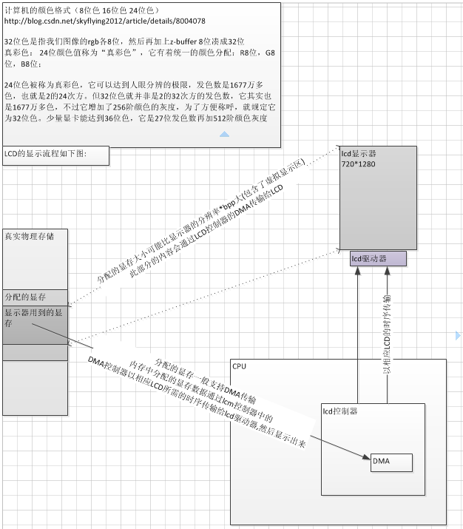

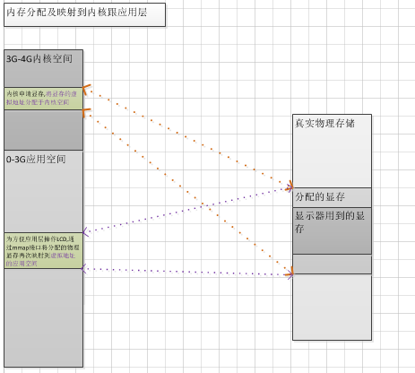

代码实现介绍:

linux中实现LCD控制主要使用framebuffer框架:

主要是struct fb_info 结构体,每一个用framebuffer框架的显示设备都必须对应一个struct fb_info结构体

此结构体中有如下元素:

struct fb_info {

struct fb_var_screeninfo var;//LCD可变参数

struct fb_fix_srceeninfo fix;//LCD固定参数

struct fb_videomode *mode;//目前video模式

struct fb_ops *fbops;

unsigned long screen_size;//需要分配的显存大小

char __iomem *screen_base;//显存的虚拟地址(起始地址)

void *par;

...

}

**驱动代码使用framebuffer框架需完成如下几步:**

1:申请fb_info结构体,初始化此结构体,如填充var,fix,

2:,根据LCD的具体时序,初始化LCD控制器,发出发出合适的时序

3:内核申请显存(考虑cache一致性问题,需用DMA方式申请),

并将映射到内核的虚拟地址给fb_info.screen_base,大小给fix.smem_len = len;物理地址给fix.smem_len = __pa(fb_info.screen_base);**DMA不经过PMU所需的是物理地址**

4:注册帧缓冲设备register_framebuffer(struct fb_info*);

**应用层使用帧缓冲设备是,按如下步骤:**

1:打开帧缓冲设备

**int fbdev = open(“/dev/fb0”, O_RDWR);**

2:获取屏幕的分辨率,计算缓冲区的大小

struct fb_var_screeninfo vifo;

**ioctl**(fbdev,**FBIOGET_VSCREENINFO,&vifo**);

**unsigned long screensize = vinfo.xres * vinfo.yres;**

3:调用mmap函数将显存映射到应用空间

**char * fbp = (char *)mmap(0,screensize, PROT_READ|PROT_WRITE,MAP_SHARED);**

4:调用返回的应用空间显存地址来操作显存

**\*((unsigned short*)(fbp + location)) = rgb;**//直接将fbp为开始地址的偏移为location内存存放对应RGB值

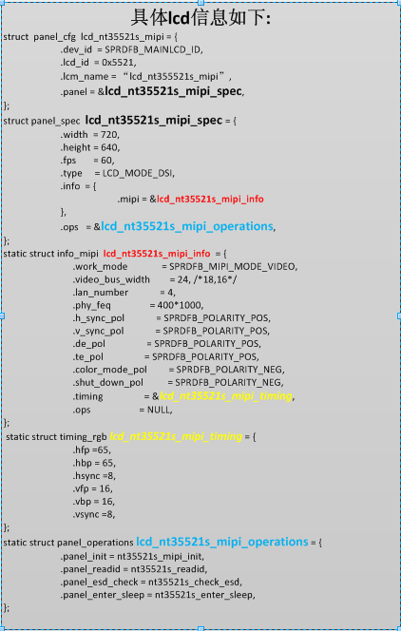

展讯代码分析:

static int sprdfb_probe(struct platform_device *pdev)

{

struct fb_info *fb = NULL;

struct fprdfb_device *dev = NULL;

fb = framebuffer_alloc(sizeof (struct sprdfb_device),&pdev->dev);//分配的空间大小为**fb_info结构体大小+sprdfb_device结构大小和**

dev = fb->par;

dev->fb = fb;

#if CONFIG_OF

获取platform_device中的信息

#else

获取platform_device中的信息

#endif

switch (SPRD_IN_DATA_TYPE){

case SPRD_IN_DATA_TYPE_ABGR888:

dev->bpp = 32;

break;

case SPRD_IN_DATA_TYPE_BGR565:

dev->bpp = 16;

break;

default:

dev->bpp = 32;

break;

}

dev->ctrl = &sprdfb_dispc_ctrl;

if(sprdfb_panel_get(dev)){//获取当前硬件LCD信息,根据LCD的id来一个一个匹配,返回 dev->panel = **lcd_nt35521s_mipi_spec;**

dev->panel_ready = true;

}

//如下是展开 setup_fb_mem(struct sprdfb_device *dev,struct platform_device *pdev);

{

uint32_t len = dev->panel->width * dev->panel->height * (dev->bpp/8) * FRAMEBUFFER_NR;//**分配FRAMEBUFFER_NR个LCD分辨率大小的显存**

void *addr = (void *)__get_free_pages(GFP_ATOMIC | __GFP_ZERO,get_order(len));

dev->fb->fix.smem_start = __pa(addr);//将分配的虚拟地址对应的物理地址给smem_start,主要是因为**如果用DMA传输,DMA不经过PMU所需的是物理地址**

dev->fb->fix.smem_len = len;

dev->fb->screen_base = (char *) addr;

}

//如下是展开setup_fb_info(struct sprdfb_device *dev)

//------------------------------------------------------------------------------------------------------------------------------start

{

struct fb_info *fb = dev->fb;

struct panel_spec *panel = dev->panle;//具体lcm结构体

fb->fbops = &sprdfb_ops;

strncpy(fb->fix.id,”sprdfb”,16);

fb->fix.line_length = panel->width * dev->bpp / 8; //1行的字节数

fb->var.xres = panel->width;//x可见解析度

fb->var.yres = panel->height;//y可见解析度

fb->var.width = panel->width;//宽度

fb->var.height = panel->height;//高度

fb->var.xres_virtual = panel->width;//x虚拟解析度

fb->var.yres_virtual = panel->height * FRAMEBUFFER_NR;//Y虚拟解析度

fb->var.bits_per_pixel = dev->bpp;

}

//以下为比较重要的像素时钟 pixclock !!!,从具体LCD结构体设备中获取如上fps = 60

if(0 != dev->panel->fps){

fb->var.pixclock = ((1000000000 /panel->width) * 1000) / (dev->panel->fps * panel->height);

}else{

fb->var.pixclock = ((1000000000 /panel->width) * 1000) / (60 * panel->height)

}

fb->var.yoffset = 0;//虚拟到可见之间的偏移

//设置RGB 位域

if(dev->bpp == 32){

fb->var.red.offset = 16;//位域偏移

fb->var.red.length = 8;//位域长度

fb->var.red.msb_right = 0;//!0 MSB在右边

fb->var.green.offset = 8;

fb->var.green.length = 8;

fb->var.green.msb_right = 0;

fb->var.blue.offset = 0;

fb->var.blue.length = 8;

fb->var.blue.msb_right = 0;

}

//分配调色板

int r = fb_alloc_cmap(&fb->cmap,16,0);

static unsigned PP[16] ;

fb->pseudo_palette = PP;//伪16色颜色表

PP[0] = 0;

for(r = 1;r<16,r++){

PP[r] = 0xffffffff;//32bit

}

//------------------------------------------------------------------------------------------------------------------------------end

//注册fb_info

register_framebuffer(fb);

platform_set_drvdata(pdev,dev);

sprdfb_create_sysfs(dev);

dev->ctrl->init(dev);**//设置LCD控制器**

#if CONFIG_HAS_EARLYSUSPEND

dev->early_suspend.suspend = sprdfb_early_suspend;

dev->early_suspend.resume = sprdfb_late_resume;

dev->early_suspend.level = EARLY_SUSPEND_LEVEL_DISABLE_FB;

register_early_suspend(&dev->early_suspend);  
#endif

//prob结束

}